东莞市家乐玻璃制品
JIALE GLASS MANUFACTORY CO.，LTD

营

销

手

册

2021年7月编

前 言
玻璃是一个晶莹剔透的精灵，她与时间与光线玩着游戏,透着一身的灵气，玻璃有着与生俱来的文化特点，深层次的研究并挖掘玻璃文化，围绕着这个主题，广泛地开发相关产品，使“欧尔〞、“家斯达〞品牌蕴涵着厚重的文化气息，这是家乐人孜孜不变的追求。
经过家乐员工长期努力，开发出了高品质的玻璃家私、建筑幕墙、中空玻璃及浴室柜系列产品 。通过后期的筹划与实施，我们屡次参加了上海、广州、天津、西班牙、迪拜、新加坡等知名展销会，取得了一定的市场效益，这一切说明了一个生产型的企业，在产品同质化的今天，产品的创新与个性化有着极其重要的意义。创新应该贯穿于企业的每一根神经，只有善于创新的企业才有旺盛的生命力。
经过十多年的开展，家乐积累了很多珍贵经验，家乐会摒弃一切消极因素，以崭新的面貌来迎接新的时代。
由于客户对我公司相对了解较少，造成在推介我公司产品时不能很好地给客户介绍公司与产品，经过精心整理家乐公司前期资料，家乐公司编制此手册供广阔经销商参考，以提高对我公司及产品相关知识的了解。本手册的编辑工作得到了家乐公司全体员工的支持。

编辑时间：2021年7月23日

第一篇 企业概况
东莞市家乐玻璃制品自一九九零年创办以来，以创新的经营理念、先进的管理模式、优良的产品、完善的效劳体系，赢得了国内外客户的认同和信赖，历经十多年的开展，现已经成立珠三角地区大型的玻璃制品企业之一，在玻璃深加工界享有盛誉。本公司为使家具是卫浴产品从质量、本钱、交期有更进一步的保证，于2021年6月又创办了“嘉丰家具卫浴制品厂〞专门为本公司两个品牌做木制品配套，成为本公司的配套分厂。
公司建有现代化花园式厂房八万余平方米，拥有国际领先的玻璃深加工专业设备和强大的生产、技术研发队伍，通过中国强制性〔3C〕认证。钢化玻璃通过中国GB9963、英国BS6206标准、北美玻璃平安系统标准ANSIZ.97.1验证以及平安夹胶玻GB9962-1999验证。多项技术荣获国家专利和得到国际权威机构嘉奖。产品广泛用于家庭、建筑、装饰、电子和工程，远销欧洲、美国、澳大利亚、东南亚等国家和地区。我们以先进的设备，优秀的品质意识，强有力的市场竞争和价格以及全面优质的效劳，赢得客户的信任并在合作中获得双赢。
家乐公司于2002年推出的欧尔〔OUER〕、家斯达〔HOME START〕两大玻璃卫浴及家具品牌，以和谐与自然、简约与时尚的设计理念，结合精湛的技术工艺，给卫浴家具领域抹上一道亮丽色彩，深得消费者喜爱。
迎合客户要求和期望是我们永远的使命，凭借日益开展的强大技术、质量和生产实力，家乐玻璃制品和嘉丰家具卫浴制品厂将以更完善的管理机制，更优质的产品，继续为客户提供更高效更优良的效劳。热忱期待与广阔客商在海内外市场交流合作，携手共进，共创美好未来！
第二篇 企业文化
家乐的含义：乐于做商家、行家、专家、艺术家一致认同的玻璃深加工产品，以及本公司二大品牌产品，使每个家庭、每个行家都充满欢乐，真正体验到家乐产品的品质魅力和致真致善的优质效劳，让家乐产品走进千家万户是家乐人孜孜以求的目标，家了始终是以人为本+以厂为家+优质效劳=赢万家欢乐。
- 品牌的文化内涵
一、欧尔、家斯达品牌的文化内涵
欧尔〔OUER〕商标： 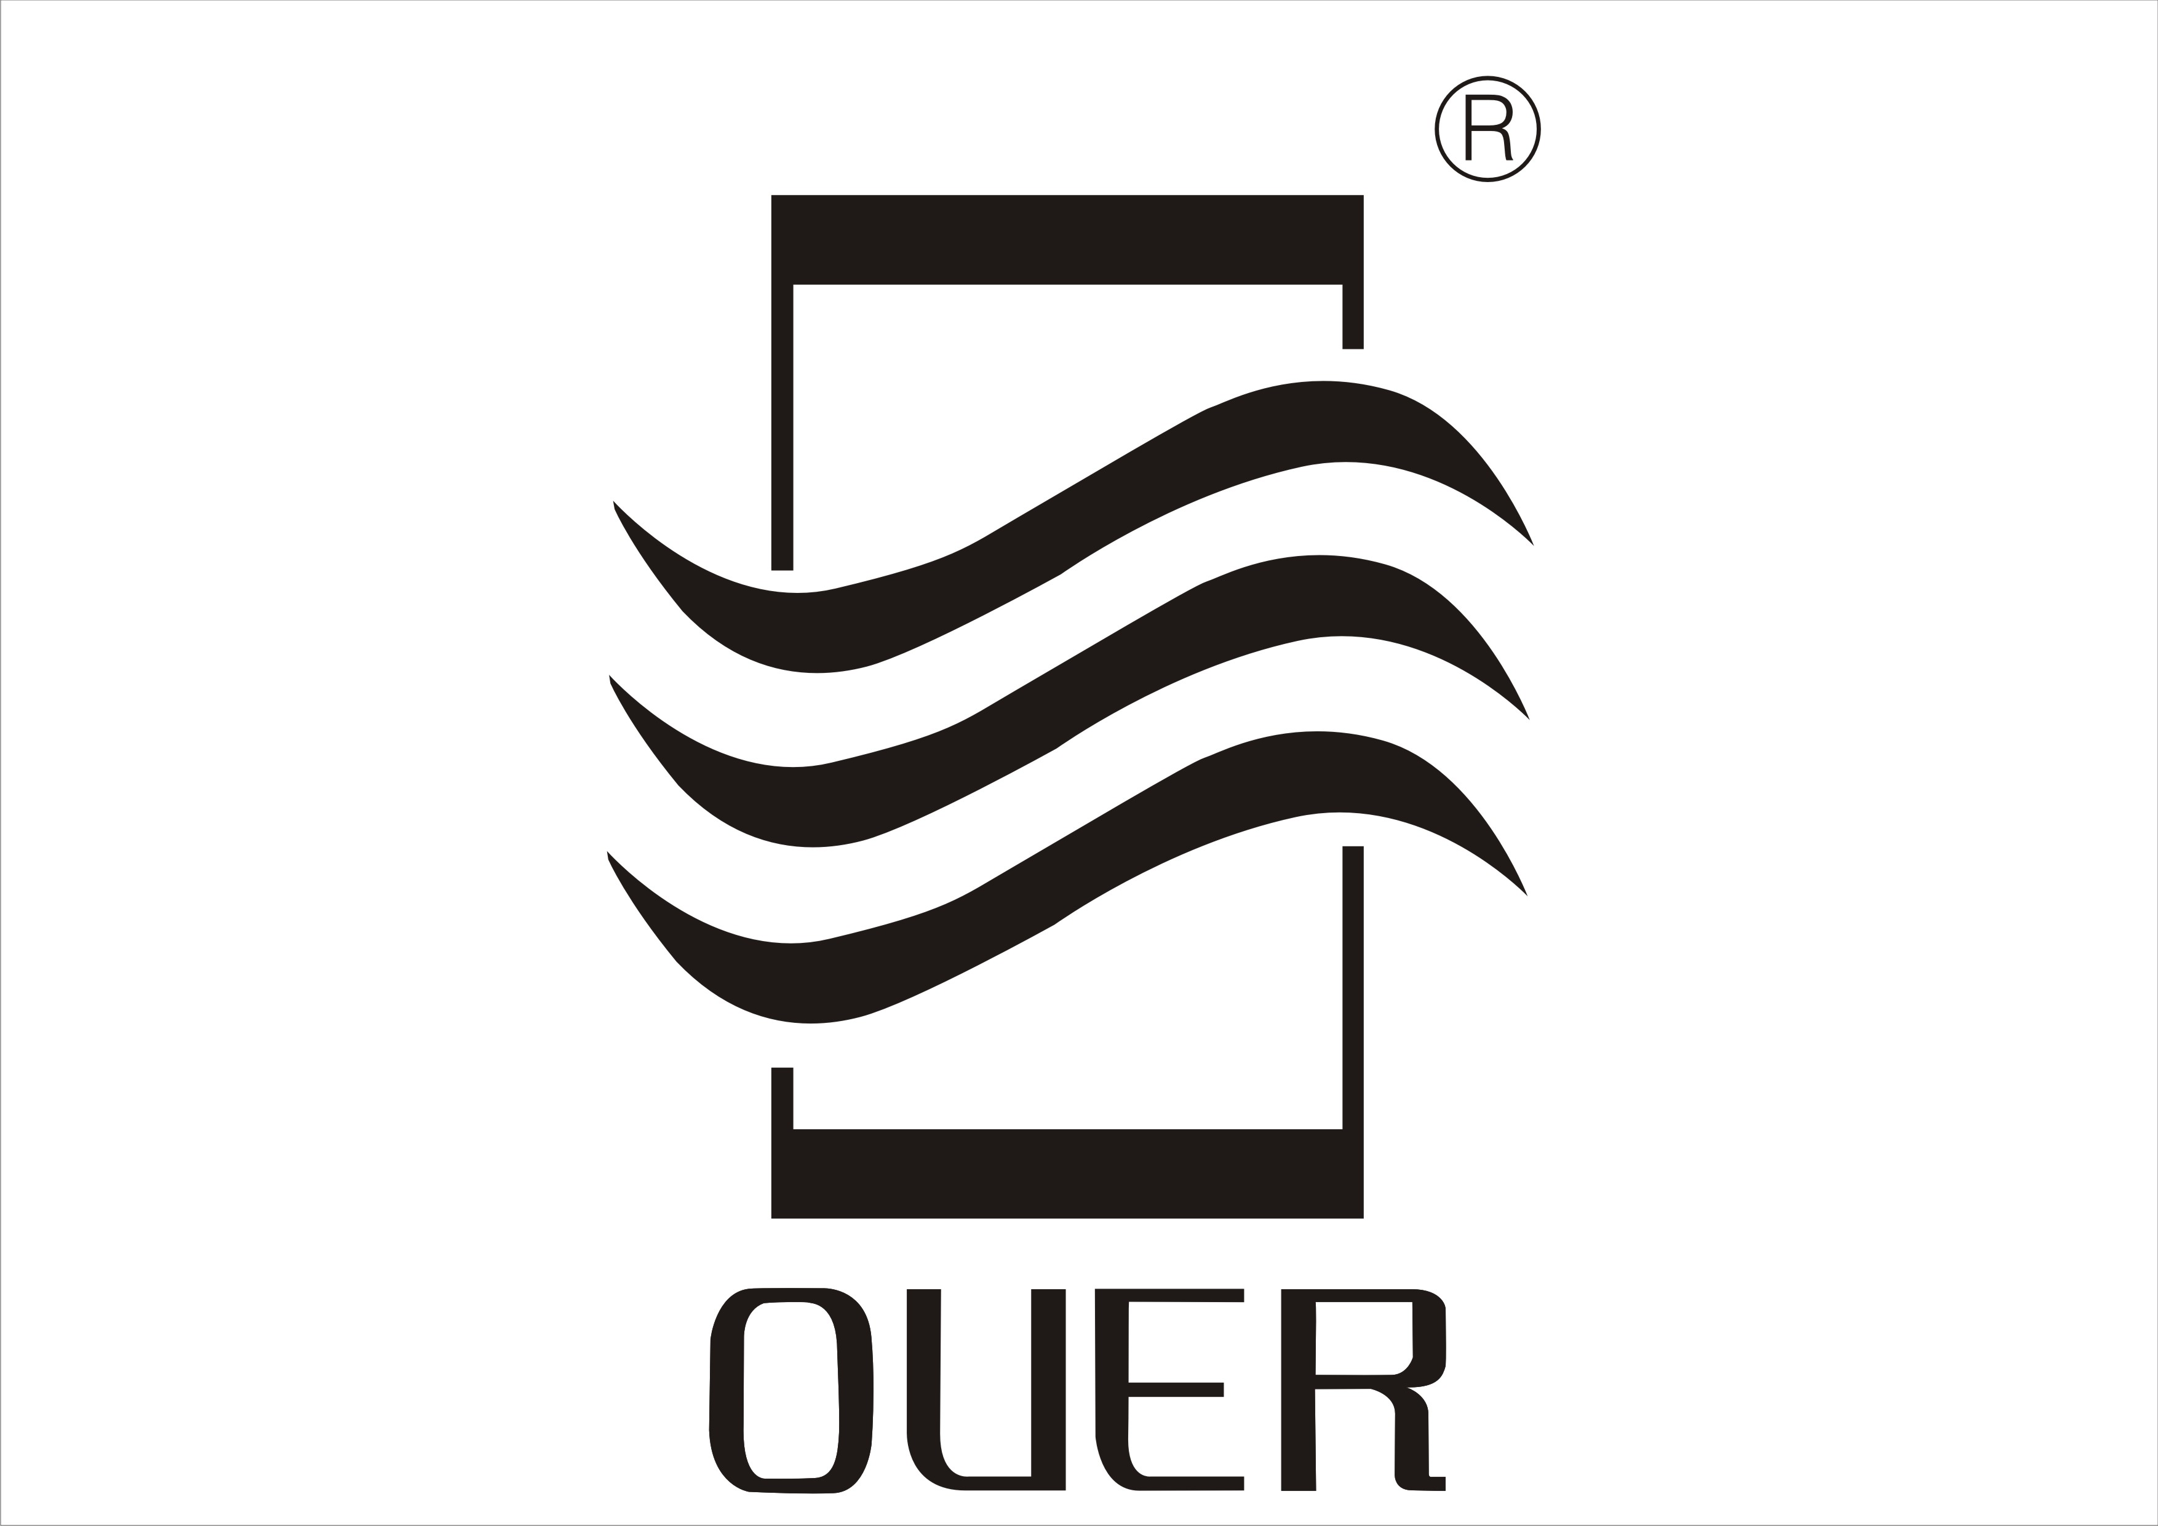
家斯达〔JSD〕商标： 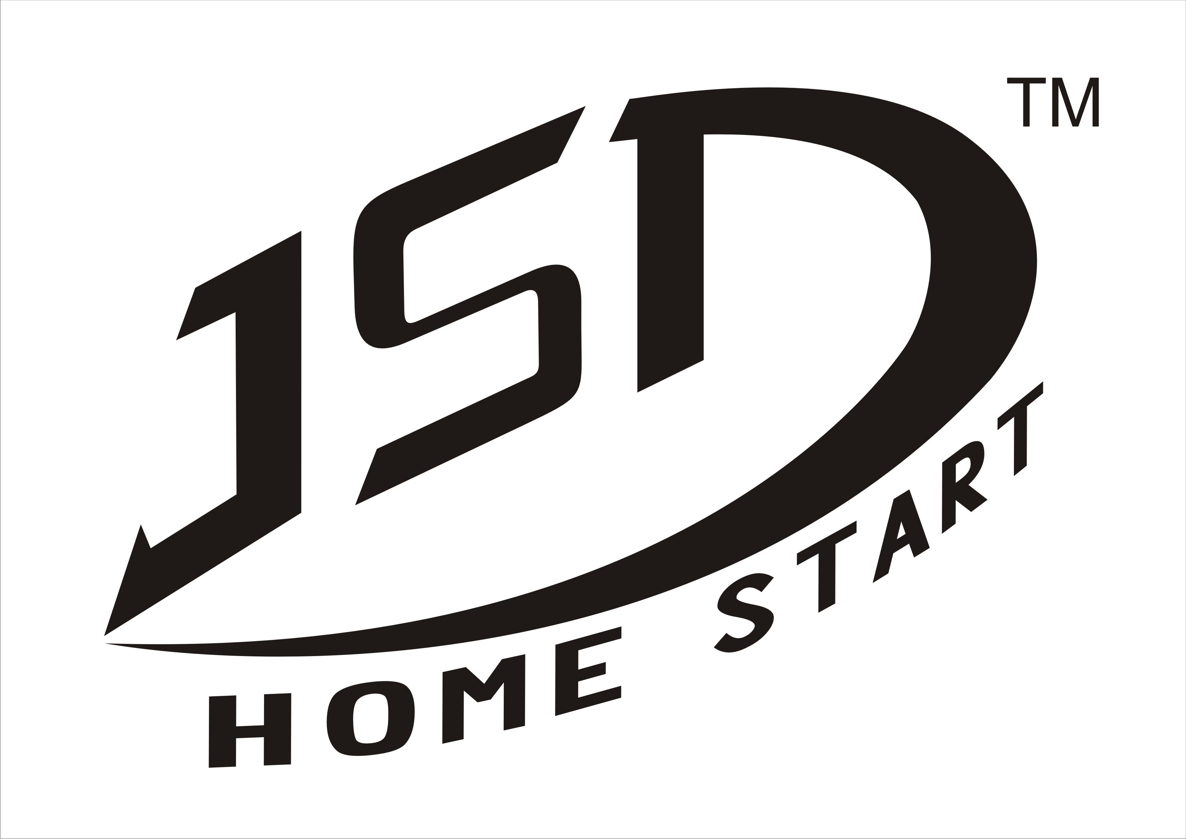
——“OUER〞“JSD〞卫浴产品注重产品的实用性、可靠性及耐用性；更注重产品的艺术性，传达给人以情感关注，突出艺术与精致这一主题。
广告语：1、艺术生活每一天
2、习惯一种精确的生活方式
欧尔VI形象：银灰与蓝绿色相结合，表达既理智、聪睿又时尚简洁的品牌理念。
家斯达VI形象：白色、红色、黑色组合，表达产品丰富的艺术内涵，时尚简洁的品牌理念。
——专卖店装修风格：玻璃、灯光与色彩相映成趣；造就高雅、简约、温馨和创意。
品牌的市场方向
——“OUER〞、“JSD〞
通过不断突破的行业技术、不断强化的艺术感染力和不断优化的人性化客服方式，向中端及终端传达创新、进取这一重要信息，使市场始终认同“OUER〞、“JSD〞并对之报有更多的信赖和依赖。期盼、关心、关注“OUER〞、“JSD〞的成长、开展及壮大，关注她带来更多效劳与惊喜。
品牌的档次定位：
——中高档精品卫浴
品牌的风格定位：
——强调产品的情感关注，用色稳重，沉静内敛，线条清晰简约，造型庄重而不失创新，用材平安环保，工艺成熟大胆。
客户群定位：
——品位高雅的中、高档消费人群。如：商人、企事业单位高级干部、国家公务员、医生、律师、工程师等等。适合星级宾馆、酒店
高级商务大厦、办公大楼、高级住宅区使用。
产品展示：
——所有产品都沉静在精致华美而冷酷的背景空间里，沉着地展示自己的魅力，远看有势，近看有情。
二、品牌产品的涵盖内容
——产品系列包括：浴室柜、淋浴房、工艺镜、置物柜、全铜镀鉻水龙头、下水器、坐便器。

第三篇 经销商
- 经销商的加盟利益
  - 为什么要加盟品牌？
    - 以往卫浴商店像那种杂货店式的经营，这里拿一点货那里凑点货，售卖的产品杂乱无章不显档次，利润空间少，售后投诉多。而品牌产品在设计风格、工艺、价格、包装统一且质量有保障，无须经销商花费太多精力和精神到处筹措货源，就能经营系列性强，形象统一，有档次，产品利润空间大而有能力让消费者信赖的好产品。
    - 产品制造商拥有先进的设备和开发能力，能快速实现经销商的所想所需。
    - 产品制造商拥有一批优秀的专业人才，拥有系统的市场经营模式和标准的操作流程，加盟品牌经营能让你结束无序经营、投石问路的状态，即使你从来没有经营过这个行业，也能快速进入角色，成为行业专家，减少投资风险。
  - 加盟的好处？
    - 产品质量稳定，更减少售后投诉的几率。
    - 销售和安装人员能免费接受专业培训。
    - 经销商享受专业的售后效劳及产品质量保证，为经销商排忧解难。
    - 产品推出时配有精美的宣传资料和广告海报、产品画册和企业形象画册，企业简介及生产流程VCD，经销商进行产品推介时能更好的利用这些资源，节省经营本钱
和宣传投放，最大限度地获得收益。
    - 产品制造商在全国各地均建立销售网络，经营店面装修形象统一，为消费者提供对品牌的认知界面，培养品牌意识，形成良好的商圈气氛和购物气氛，经销商可以借助网络建设互相促进。
    - 产品制造商对经销商进行区域性保护，杜绝恶性竞争，最大限度的保证经销商的利益。
    - 公司两大品牌产品在太平洋保险公司已作投保，无论发生任何意外〔非人为〕事故，均能获取相应保障。
    - 经销商能学习成功的经营模式和复制完善的管理流程。
第二章 经销商的加盟条件
一、专卖店要求：
- 在专业市场或兴旺街道拥有不少于50平方米的经营店面；
- 出样展示不少于15款卫浴产品；
- 按照品牌统一的VI形象进行店面装修、摆设和店招制作；
二、专卖店支持：
- 享受一定的装修费用补助津贴〔补助标准详细见经销商合 同〕；
- 享受免费的装修设计方案和装修图纸；
- 享受免费的广告海报、形象牌、标价签的制作支持；
三、专卖区要求：
1、在专业市场或兴旺街道拥有不少于60平方米的经营店面，并提供不少于30平方米的面积作品牌产品展示区；
2、样展示不少于10款卫浴产品；
3、店内不能经营第二个品牌的同类产品；
四、卖区支持：
1、享受免费的广告海报、标价签的制作支持；
2、当展区面积到达50平方米并且装修标准按照品牌统一的VI形象时，享受一定的装修补助津贴〔补助标准详细见经销商合同〕。
第三章 经销商的经营模式
一、家乐公司运作模式
实行区域经销制：片区经营的店面由专门的片区经理走访、管辖其运作与效劳跟踪、对卫浴部总经理负责。
构筑平台式经营：无阻阁沟通，实行营销政策统一、透明，人性化和制度化管理并用。
售后效劳快速高效：特设售后效劳热线〔0769-88466666-137〕专员。事故投诉通过信息网络传递或图文 ，配以清晰的流程指引，解决事故高效快捷。
二、经销商的经营模式：特约经销商、独家经销商、代理商
特约经销商：投入经营“OUER〞品牌或“JSD〞品牌的店面只有一家，展示面积在50平方米以内，具有独立店招。而所在的城市人口超过100万。
独家经销商：
- 投入经营的“OUER〞品牌或“JSD〞品牌的店面展示在50平方米以上，具有独立店招。而所在的城市人口超过100万以上。
- 投入经营的“OUER〞品牌或“JSD〞品牌的店面展示在100平方米以上，具有独立店招。而所在的城市人口超过300万以内。
代理商：投入经营的“OUER〞品牌或“JSD〞品牌的店面展示在两家以上，展示面积在150平方米以上，具有独立店招。并且9个月内在周边管辖的地级市建立分销商两家
第四章 经销商的效劳准那么
一、经销点应具备的根底效劳准那么
§ 专业的产品导购、推荐
§ 贴心的微笑效劳，礼貌待人
§ 专业的产品组合本钱核算
§ 专业的免费产品安装效劳
§ 城市额定距离范围内免费的送货效劳
§ 产品售后回访和效劳跟踪，为消费者解决产品售后出现的异常问题
二、经销商享有产品的售前、售中、售后效劳
售前：
1、获取公司提供的产品宣传资料、经销商培训资料和销售手册，销售人员、和安装人员享受实地培训及销售指导；
2、享有卖场免费VI形象和装修设计效劳；
3、享有卖场免费的广告海报设计和统一的标价牌制作效劳。
售中：享有专业的产品知识、安装和工艺技术咨询。
售后：享有产品质量保证及返修〔补修〕效劳

1、产品本质质量问题的，一个星期内家乐公司无条件给予更换，一年内免费补修；
2、产品人为造成破损，或超过保质期出现异常的，家乐公司以本钱价给予返修；
3、龙头在正当使用的情况下提供阀心五年免费保修效劳；

第五章 经销商操作流程
一、经销商的订货流程：
经销商接到顾客订货需求或库存备货需要

填写产品订货〔含明细配置〕通知单 到公司，特订产品需画图标示尺寸、颜色等要求。

公司打单文员根据经销商订单要求，打印好报价单 给经销商

经销商收到公司报价单后 | 有异议 | 致电相关打单文员沟通改正

无异议
相关负责人签字确认连同汇款单回传公司，请求安排出货。

文员收到签名确认的订货单及相应的金额的汇款单，由财务人员确认款项已到帐后，文员打单通知出货组安排出货。

出货组收到出货单后第一时间安排出货

文员把相关的出货清单及托运单 到经销商，经销商请注意及时查收

二、经销商的收货流程

经销商收到托运单 件及出货单后，密切注意并追踪货物到达情况

到货后，按厂方提供的托运单 件检查货运公司交付的货物件数，数量无误后，拆开此批货物的一号箱，取出装箱清单，仔细清点全部〔包括木箱和纸箱〕货品数量，并查看货品有无损坏。

现场要求货运公司查找归还或作出赔偿，出问题货品未处理好前暂时不予支付运费，待协商出处理结果后再支付。

将箱中所有泡沫拿出，仔细检查配件是否固定在泡沫上
数量不够或破损

小心运回商家库房，按标识稳固存放
立即〔三天内〕致电来函厂方售后效劳部
产品完好无损 配件不齐

厂方根据客户投诉情况检查清点此配件库存数量，确认漏发的马上补发。
确定没有

三、经销商的退货流程

经销商明确货物退货相关理由和必要性

或 到厂方售后效劳部门告之退货事由和预计时间

有退货必要，同意退货

货物按出厂包装标准包装好，到运输公司托运货物

托运单当天 到厂方售后效劳部，提醒厂方查收

厂方售后效劳部收到退货后及时安排品检人员检查，提出处理意见，售后效劳部人员发 或 通知经销商，协商处理意见并及时告知处理所需时间

按处理意见执行并跟进相关手续

四、经销商的投诉流程

经销商收货后翻开包装发现问题 |  | 经销商接到顾客投诉问题

自行可作维修的，与顾客沟通向厂家订购相关部件

尽可能最快时间到现场查看问题产品及售后效劳卡

不可自行维修的，将问题产品包装好返回厂家维修
使用不当

填写客户质量投诉表及产品拍照后快递或以网络邮件形式发到厂家售后效劳部，以获得快速鉴定问题类别

为不影响客户正常使用，首先向厂家现金订购问题部件，把原问题部件返厂鉴定
不能鉴定

坚决属于 人为造成
质量问题

人
鉴定属于 为
质量问题 损
坏
厂家立即补发相关部件，经销商及时退回问题部件 |  | 现金从厂家补订问题部件 |  | 厂家冲抵原补订部件的款项 |  | 部件可返修的返修发回，不能返修的原货发回

五、销商形象店装修申请流程
经销商与厂家确立地区经销资格，按要求选好经营地点，测量装修的详细尺寸，绘制成平面图；

区域经销商填报“展厅装修申请表〞，连同形象店面平面图一起 到厂家〔销售经理〕；

销售经理审核装修申请的合理性及内容后，交董事总经理批示，再交设计部门设计装修图

设计师正常情况下五个工作日内完成装修设计图，销售经理查阅后安排快递或 给经销商；

经销商收到装修图纸后，理解并消化装修用料，颜色和造型等标准，按图纸施工完成装修； |  | 如有任何不清晰的地方，直接找厂家设计师沟通

装修过程中经销商按设计图纸要求数量来挑选展示样品，填写订单 到厂家订样，装修完毕后，按设计图进行样品摆设；

所有装修摆样工作完成后，经销商按合同要求拍摄展厅各局部独立照片、店招、及整体照片，连同装修费用单据和装修补贴申请书快递给厂家，厂家安排销售经理实地验收，确定装修标准程度、产品展示情况及实际装修面积，在申请书上写上验收结果和个人意见，交董事总经理批复；

以董事总经理最后批复的装修补贴，根据合同条约进行装修费冲抵

六、经销商广告制作流程

经销商填写广告申请表格 到厂家销售经理

销售经理评估客户申请内容的合理性及可操作性

销售经理提出合理意见，反响给经销商
不合理

销售经理与经销商核对内容无误后签名确认，交部门经理及公司常务董事审批

设计师接到批准的申请后，根据申请表要求的内容设计方案后，通知采购下单制作

设计正常三天 制作正常三天

广告制作由设计师验货入仓待发

仓管收到广告后及时通知相关文员打单出货

打单文员接到仓库通知立即打单安排出货组出货，并通知经销商查收

七、公司出货流程

公司以收到客户汇款确认订单的有效性，常规产品在3到7天安排发货。跟单文员于当天16点30分前打好下一工作日的出货清单，并交给发货组安排发货。

公司有两个发货地点：广州、东莞

客户特急订单应在订货的第一时间给公司汇款订货，以便公司给予及时发货。特订产品也是在客户汇款的情况下，公司才会下单生产。

发货组根据出货清单金额：广州1.5万，东莞1万出货。

东莞或广州

发货组根据客户指定的货运公司托运货物，没有指定的客户，由发货组寻找相关的货运公司托运货物

第六章 相关表格
一、订货通知单
欧尔卫浴订货通知单
NO：000001
客户名称 |  | 联系人 |  | 联系 | 年 月 日
型号 | 总数量 | 配 置 |  |  |  |  | 备注
型号 | 总数量 | 镜 | 龙头 | 下水器 | 置物柜/架 | 镜灯
合计
备注：〔1〕要求交货日期
〔2〕请在配置一栏填定订购的数量
〔3〕特订产品简图及要求：

家斯达卫浴订货通知单
NO：000001
客户名称 |  | 联系人 |  | 联系 | 年 月 日
型号 | 总数量 | 配 置 |  |  |  |  | 备注
型号 | 总数量 | 镜 | 龙头 | 下水器 | 置物柜/架 | 镜灯
合计
备注：〔1〕要求交货日期
〔2〕请在配置一栏填定订购的数量
〔3〕特订产品简图及要求：

二、广告申请表
家 乐 玻 璃 制 品 有 限 公 司
广 告 申 请 表 格
申请人〔公司名称〕 ： NO 0000174
地 址： ：
一．广告要求〔请在此栏内注明对广告内容的具体要求〕 日期： 年 月 日
二．广告用途〔请在此栏内注明每张广告所要招贴的具体位置。如：距地面高度，距正常的视距离〕
三．广告尺寸，数量〔请在此栏注明所需广告的准确尺寸和数量〕 四. 广告材料
□户外灯箱布：<□内打灯 □外打灯> □灯 片
1． □POP 背胶：<□外表光膜□外表亚膜> □相 纸
长： 高： 共 张 □其它

□户外灯箱布：<□内打灯 □外打灯> □灯 片
2． □POP 背胶：<□外表光膜□外表亚膜> □相 纸
长： 高： 共 张 □其它

□户外灯箱布：<□内打灯 □外打灯> □灯 片
3． □POP 背胶：<□外表光膜□外表亚膜> □相 纸
长： 高： 共 张 □其它
四．备注

附件：1.所有申请广告均需本公司销售经理评估意见签名后交董事总经理审批方可作业；
2.请在备注栏定明对广告内容和数量的具体要求；
3.如因客户报错广告种类和尺寸而出现的一切损失，费用均由客户方承当。

审批： 制表：

日期： 年 月 日

三、装修申请表
展厅设计装修申请表
客户名称 |  |  |  |  | 客户性质 |  | □经销商 □代理商
展厅所在地 |  |  |  |  | 工程负责人 |  |  | 联系
展厅性质 |  | □专卖店 □专卖区 |  |  |  |  |  | 联系
申请日期 |  |  |  |  |  | 预计装修完成日期
展
厅
平
面
图
详细要求
要求交稿日期
家乐玻璃制品填写
片区经理意见
经营部经理意见
总经理审批
注：展厅平面图清依照下面右框内的标准图形绘制：
1、 请用此种线段标明墙体，并标明墙体的厚度及材质，标注是否可以打掉等说明。
- 请用此种线段标明窗户所在位置并注明窗户的高度和离地面有多高。

3、 请用此种图形标明门所在位置并用箭标明门为开或者内开，及门的宽度和高度。
长
4、 工 宽 请用此种图形标明店内梁柱所在位置并标明柱体的长宽、高等各种精
确数所。

5、 如有多个门口请用箭头表示人群的主流方向

四、客户投诉处理意见表
客户投诉及处理意见表
□质量问题 □非质量问题
经销商名称 |  | 经营区域 |  | 日 期
投 诉 人 |  | 联系 |  | 号码
投诉详细说明〔事发经过，包括人物、进货和安装的时间、地点〕：
客户要求处理建议：
以下由家乐玻璃制品填写
投诉检验结果：

检验人： 日期：
改善措施：

部 门： 签字：
销售经理处理意见：  签字： 日期： |  |  | 部门经理意见：  签字： 日期：
处理结果：

售后效劳部： 日期

以上内容仅为本文档的试下载部分，为可阅读页数的一半内容。如要下载或阅读全文，请访问：https://d.book118.com/916010044035010101

